ÍNDICE.

ANTECEDENTES 2
CONSIDERANDO 8
PRIMERO. De la competencia 8
SEGUNDO. De la oportunidad y procedencia. 9
CUARTO. Planteamiento de la Litis. 10
QUINTO. Del estudio y resolución del asunto. 11
R E S O L U T I V O S 18

Resolución del Pleno del Instituto de Transparencia, Acceso a la Información Pública y Protección de Datos Personales del Estado de México y Municipios, con domicilio en Metepec, Estado de México; de fecha quince (15) de septiembre de dos mil veintiuno.

VISTO el expediente electrónico formado con motivo del recurso de revisión 03538/INFOEM/IP/RR/2021, promovido XXXXXXXXXXXXXXX, quien en lo sucesivo se identificará como EL RECURRENTE, en contra de la respuesta del Ayuntamiento de Tlalnepantla de Baz, en lo sucesivo el SUJETO OBLIGADO, por lo que se procede a dictar la presente resolución, con base en los siguientes:

ANTECEDENTES

- El día treinta y uno (31) de mayo de dos mil veintiuno, EL RECURRENTE, ante el SUJETO OBLIGADO vía Sistema de Acceso a la Información Mexiquense (SAIMEX), presentó una solicitud de información registrada con el número 00408/TLALNEPA/IP/2021, mediante la cual solicitó lo siguiente:

“DE CONFORMIDAD CON el artículo 6 segundo párrafo, apartado A de la Constitución Política de Los Estados Unidos Mexicanos, 12 y el TITULO QUINTO, artículo 92, entre otras de la Ley de Transparencia y Acceso a la Información Pública del Estado de México y Municipios, a los LINEAMIENTOS GENERALES EN MATERIA DE CLASIFICACIÓN Y DESCLASIFICACIÓN DE LA INFORMACIÓN, PARA LA ELABORACIÓN DE VERSIONES PÚBLICAS; Capítulos IX, con el 344 del Código Financiero del Estado de México y Municipios, a los LINEAMIENTOS PARA LA ENTREGA DEL INFORME MENSUAL MUNICIPAL 2020, a los Lineamientos de Control Financiero y Administrativo para las Entidades Fiscalizables Municipales del Estado de México; articulo DÉCIMO PRIMERO fracción IV del Capítulo V, Titulo Primero que a la letra señala; “El tesorero deberá verificar que todas las pólizas de registro contable y presupuestal, se encuentren firmadas por quién las elaboró, revisó y autorizó, las cuales deberán estar soportadas con la documentación original, justificativa, comprobatoria, suficiente, competente, pertinente y relevante entre otras normatividades aplicables,…”, solicito SE ME ENVIÉ VÍA SAIMEX LA INFORMACIÓN PÚBLICA CONTENIDA EN EL DISCO DENOMINADO 5 (Imágenes Digitalizadas) en forma precisa y entendible DEL MES DE DICIEMBRE DEL AÑO 2020 DEL AYUNTAMIENTO MUNICIPAL DE TLALNEPANTLA DE BAZ, ENVIADA AL OSFEM Y QUE CONSISTE EN LO SIGUIENTE; 1.- Pólizas de Cheques con la documentación, justificativa, comprobatoria, suficiente, competente, pertinente y relevante,” (Sic)

- De las constancias que obran en el expediente electrónico SAIMEX, se observa que el siete (07) de junio de dos mil veintiuno, se realizó un requerimiento al servidor público habilitado, al cual se le dio respuesta en la misma fecha:

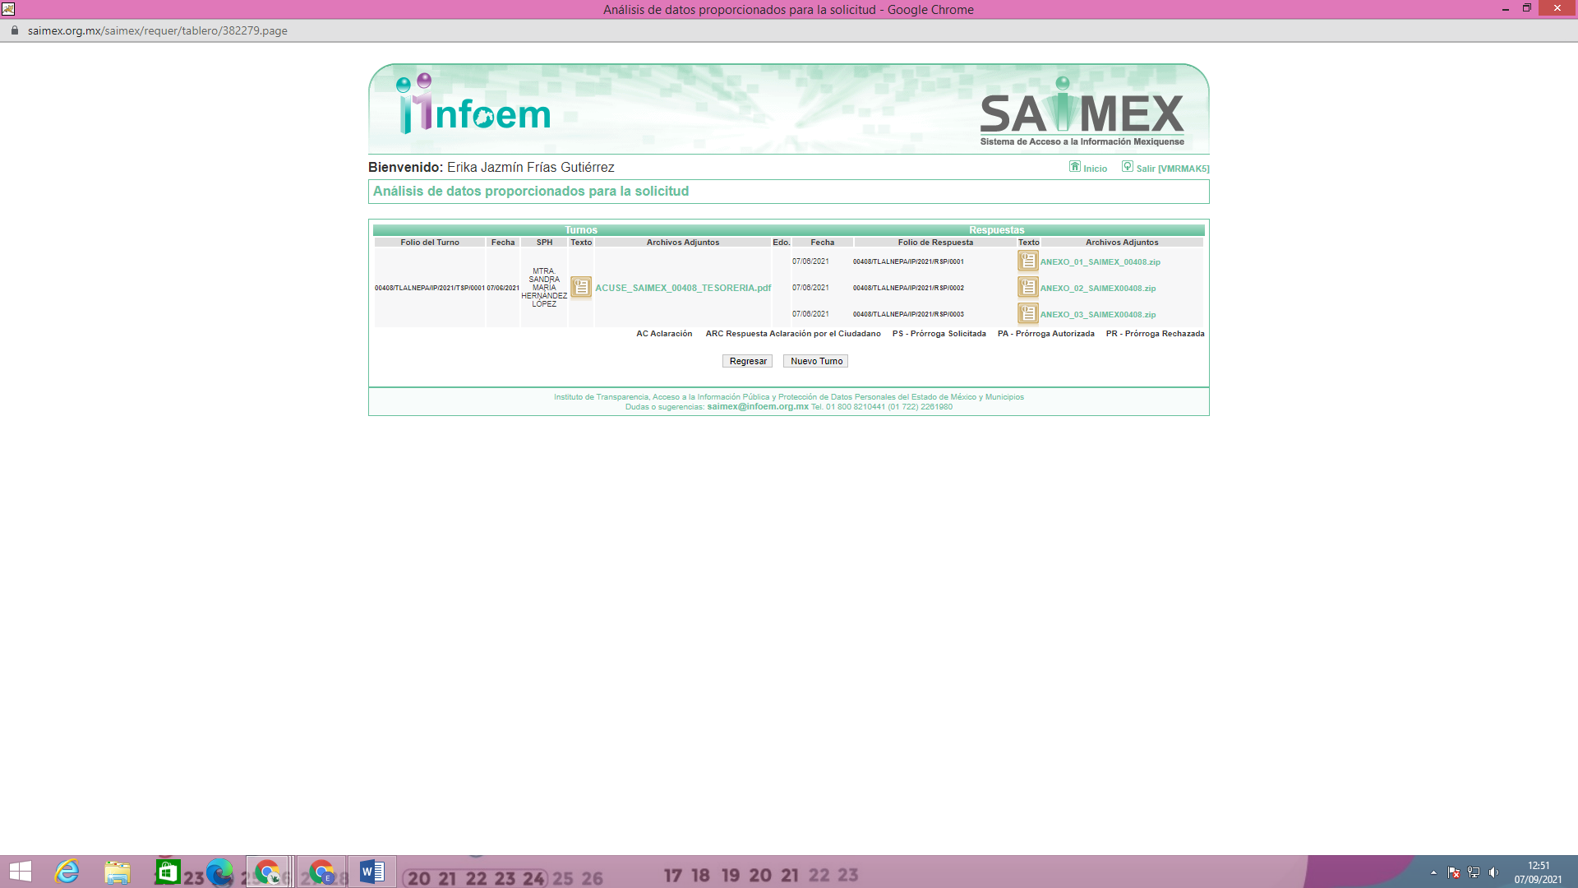

- El siete (07) de junio de dos mil veintiuno, el SUJETO OBLIGADO dio respuestas a la solicitud de información en los siguientes términos:

Tlalnepantla de Baz, México a 07 de Junio de 2021
Nombre del solicitante: JOSÉ LUIS CORTÉS TREJO
Folio de la solicitud: 00408/TLALNEPA/IP/2021
En respuesta a la solicitud recibida, nos permitimos hacer de su conocimiento que con fundamento en el artículo 53, Fracciones: II, V y VI de la Ley de Transparencia y Acceso a la Información Pública del Estado de México y Municipios, le contestamos que:

Se anexa respuesta respectiva.

ATENTAMENTE
MTRA. SANDRA MARÍA HERNÁNDEZ LÓPEZ

Documentos adjuntos:

- ANEXO_01_SAIMEX_00408.zip: Contiene una carpeta con 300 documentos en formato PDF, los cuales a su vez contiene imágenes digitalizadas; dentro de este archivo, también se encuentra contenida el acta de la octava sesión ordinaria del comité de transparencia del Municipio de Tlalnepantla de Baz, del dieciocho de mayo de dos mil veintiuno; Gaceta del Gobierno del Estado Libre y Soberano de México del doce de marzo de dos mil veintiuno; y el oficio número TM/2284/2021, del dos de junio de dos mil veintiuno, emitido por el Tesorero Municipal a l Titular de la Unidad de Transparencia en respuesta a la solicitud de información.

- ANEXO_02_SAIMEX00408.zip: Carpeta con 49 documentos en formato PDF, los cuales a su vez contiene imágenes digitalizadas.

- ANEXO_03_SAIMEX00408.zip: carpeta con 270 documentos en formato PDF, los cuales a su vez contienen imágenes digitalizadas.

- El veintiocho (28) de junio de dos mil veintiuno, EL RECURRENTE interpuso el recurso de revisión, en contra de la respuesta, señalando como:

Acto impugnado: “SE ME ENTREGA INFORMACIÓN PUBLICA SOLICITADA INCOMPLETA” (Sic); Y

Razones o Motivos de inconformidad: “Varias de las pólizas de egresos o cheques no cumplen con lo señalado en el artículo 344 del Código Financiero del Estado de México y con a los Lineamientos de Control Financiero y Administrativo para las Entidades Fiscalizables Municipales del Estado de México, ejemplos E1917000001.pdf E1627000001.PDF entre otras mas.” (Sic).

- Se registró el recurso de revisión bajo el número de expediente al rubro indicado, asimismo con fundamento en lo dispuesto por el artículo 185 fracción I de la Ley de Transparencia y Acceso a la Información Pública del Estado de México y Municipios se turnó al Javier Martínez Cruz, con el objeto de su análisis.

- El Comisionado Ponente con fundamento en lo dispuesto por el artículo 185 fracción II de la ley de la materia, a través del acuerdo de admisión de uno (01) de julio de dos mil veintiuno, puso a disposición de las partes el expediente electrónico vía SAIMEX a efecto de que en un plazo máximo de siete días manifestaran lo que a derecho convinieran, ofrecieran pruebas y alegatos según corresponda al caso concreto, de esta forma para que el SUJETO OBLIGADO presentara el informe justificado procedente.

- El cinco (05) de julio de dos mil veintiuno, el particular realizó las siguientes manifestaciones:

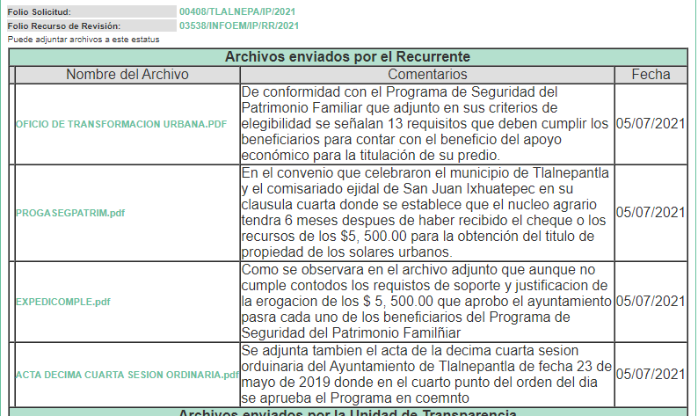

- OFICIO DE TRANSFORMACION URBANA.PDF: Documentos en formato PDF, consta de veinte fojas, contiene un acuerdo del Director de Transformación Urbana mediante el cual da respuesta a la solicitud de información 00648/TLALNEPA/IP/2019; Convenio de Concentración que celebra el Municipio de Tlalnepantla de Baz CON EL Núcleo Agrario San Juan Ixhuatepec; y la Gaceta Municipal del treinta y uno de mayo de dos mil diecinueve con el Programa de Seguridad del Patrimonio Familiar, para la regularización de la tenencia de la tierra del ejido de San Juan Ixhuatepec del Municipio de Tlalnepantla de Baz.

- PROGASEGPATRIM.pdf: Gaceta Municipal del treinta y uno de mayo de dos mil diecinueve con el Programa de Seguridad del Patrimonio Familiar, para la regularización de la tenencia de la tierra del ejido de San Juan Ixhuatepec del Municipio de Tlalnepantla de Baz.

- EXPEDICOMPLE.pdf: Documentos en formato PDF, consta de treinta y seis fojas y contiene información sobre personas beneficiadas con el programa “Seguridad del Patrimonio Familiar.

- ACTA DECIMA CUARTA SESION ORDINARIA.pdf: Documento en formato PDF, que consta de veinticuatro fojas, con el acta de la Décima Cuarta Sesión Ordinario del Ayuntamiento de fecha veintitrés de mayo de dos mil diecinueve.

- El día doce (12) y diecinueve (19) de julio de dos mil veintiuno, el SUJETO OBLIGADO rindió informe justificado que se puso a la vista el veintiséis de agosto de dos mil veintiuno, y que consta de los siguientes documentos:

- MANIFESTACIONES_RR_03538_TESORERIA.pdf: Oficio número TM/3045/2021, emitido por el Tesorero Municipal al titular de la Unidad de Transparencia como informe justificado al recurso de revisión.

- RESP_RR_03538_TESORERIA.pdf: Oficio TM/3098/2021, emitido por el Tesorero Municipal al Titular de la Unidad de Transparencia con las manifestaciones en razón del recurso de revisión.

- El veintitrés (23) de agosto de dos mil veintiuno, en la Segunda Sesión Extraordinaria, el Pleno de este Órgano Garante aprobó el returno del recurso de revisión al rubro indicado, a la Ponencia de la Comisionada María del Rosario Mejía Ayala.

- El Comisionado Ponente decretó el cierre de instrucción mediante el acuerdo de fecha uno (01) de septiembre de dos mil veintiuno.

CONSIDERANDO

PRIMERO. De la competencia

- Este Instituto de Transparencia, Acceso a la Información Pública y Protección de Datos Personales del Estado de México y Municipios, es competente para conocer y resolver del presente recurso de conformidad con el artículo: 6, apartado A, fracción IV de la Constitución Política de los Estados Unidos Mexicanos; 5, párrafos vigésimo, vigésimo primero y vigésimo segundo fracciones IV y V de la Constitución Política del Estado Libre y Soberano de México; artículos 1, 2 fracción II, 13, 29, 36 fracciones I y II, 176, 178, 179, 181 párrafo tercero y 185 de la Ley de Transparencia y Acceso a la Información Pública del Estado de México y Municipios; y 7, 9 fracciones I y XXIV, y 11 del Reglamento Interior del Instituto de Transparencia, Acceso a la Información Pública y Protección de Datos Personales del Estado de México y Municipios.

- Aunado a lo anterior, este Órgano Garante estima pertinente realizar un pronunciamiento ya que consientes de la situación que se vive en la actualidad a fin de otorgarle a los ciudadanos herramientas ágiles y accesibles para el ejercicio de los derechos humanos que se tutelan, se considera que a pesar de las condiciones a las que nos enfrentamos, se cuentan con las herramientas técnicas y tecnológicas necesarias que eviten mermar el ejercicio de los derechos correspondientes, sin que ello implique el poner en riesgo el diverso derecho a la salud de todos los partícipes en los procesos que conllevan.

SEGUNDO. De la oportunidad y procedencia.

- El medio de impugnación fue presentado a través del SAIMEX, en el formato previamente aprobado para tal efecto y dentro del plazo legal de quince días hábiles otorgados; siendo así que el SUJETO OBLIGADO entregó respuesta a la solicitud el día siete (07) de junio de dos mil veintiuno, de tal forma que el plazo para interponer el recurso de revisión transcurrió del ocho (08) de junio al veintiocho (28) de junio de dos mil veintiuno; en consecuencia, presentó su inconformidad el día veintiocho (28) de junio de dos mil veintiuno, por lo que se encuentra dentro de los márgenes temporales previstos en el artículo 178 de la Ley de Transparencia y Acceso a la Información Pública del Estado de México y Municipios vigente.

- Por otro lado, el escrito contiene las formalidades previstas por el artículo 180 último párrafo de la Ley de la materia actual, por lo que es procedente que este Instituto de Transparencia, Acceso a la Información Pública y Protección de Datos Personales del Estado de México y Municipios, conozca y resuelva el presente recurso.

CUARTO. Planteamiento de la Litis.

- El particular solicitó la información pública contenida en el disco 5, Imágenes Digitalizadas, en forma precisa y clara, del mes de diciembre del año 2020 del Ayuntamiento de Tlalnepantla de Baz enviada al Órgano Superior de Fiscalización (OSFEM), y que consiste en Pólizas de cheques con la documentación justificativa, comprobatoria, suficiente, competente, pertinente y relevante.

- El SUJETO OBLIGADO en respuesta adjuntó tres carpetas, que incluían archivos con imágenes digitalizadas referentes al disco 5, del mes de diciembre de dos mi veinte.

- Derivado de la respuesta, el particular se inconformó mediante el recurso de revisión; manifestó en sus motivos de inconformidad que varias de las pólizas de egresos o cheques no cumplen con lo señalado en el artículo 344 del Código Financiero del Estado de México y con a los Lineamientos de Control Financiero y Administrativo para las Entidades Fiscalizables Municipales del Estado de México, ejemplos E1917000001.pdf, E1627000001.PDF entre otras más.

- En consecuencia, la Litis del presente asunto corresponde en resolver si el SUJETO OBLIGADO atendió la solicitud con apego a los principios establecidos en el artículo 11 de la Ley de Transparencia Local, si con la entrega de los documentos en respuesta se garantiza que la información sea confiable.

- Así mismo determinar si se actualizan la causal de procedencia previstas en las fracciones I y III del artículo 179 de la Ley de Transparencia y Acceso a la Información Pública del Estado de México y sus Municipios, que establecen la negativa de la información solicitada

QUINTO. Del estudio y resolución del asunto.

- Una vez sentado lo anterior, es procedente mencionar que mediante la solicitud de información el RECURRENTE formuló el siguiente requerimiento:

- La información pública contenida en el disco 5, Imágenes Digitalizadas, en forma precisa y clara, del mes de diciembre del año 2020 del Ayuntamiento de Tlalnepantla de Baz enviada al Órgano Superior de Fiscalización (OSFEM), y que consiste en Pólizas de cheques con la documentación justificativa, comprobatoria, suficiente, competente, pertinente y relevante.

- Mediante respuesta, el Sujeto Obligado remitió tres carpetas con imágenes digitalizas referentes al Disco 5 que se remiten al Órgano Superior de Fiscalización; en consecuencia, el particular interpuso recurso de revisión mediante el que manifestó en sus motivos de inconformidad “Varias de las pólizas de egresos o cheques no cumplen con lo señalado en el artículo 344 del Código Financiero del Estado de México y con a los Lineamientos de Control Financiero y Administrativo para las Entidades Fiscalizables Municipales del Estado de México, ejemplos E1917000001.pdf E1627000001.PDF entre otras mas.”.

- Cabe señalar que el particular realizó manifestaciones, adjuntando documentos que el Sujeto Obligado remitió en respuesta, y en los cuales refirió lo siguiente:

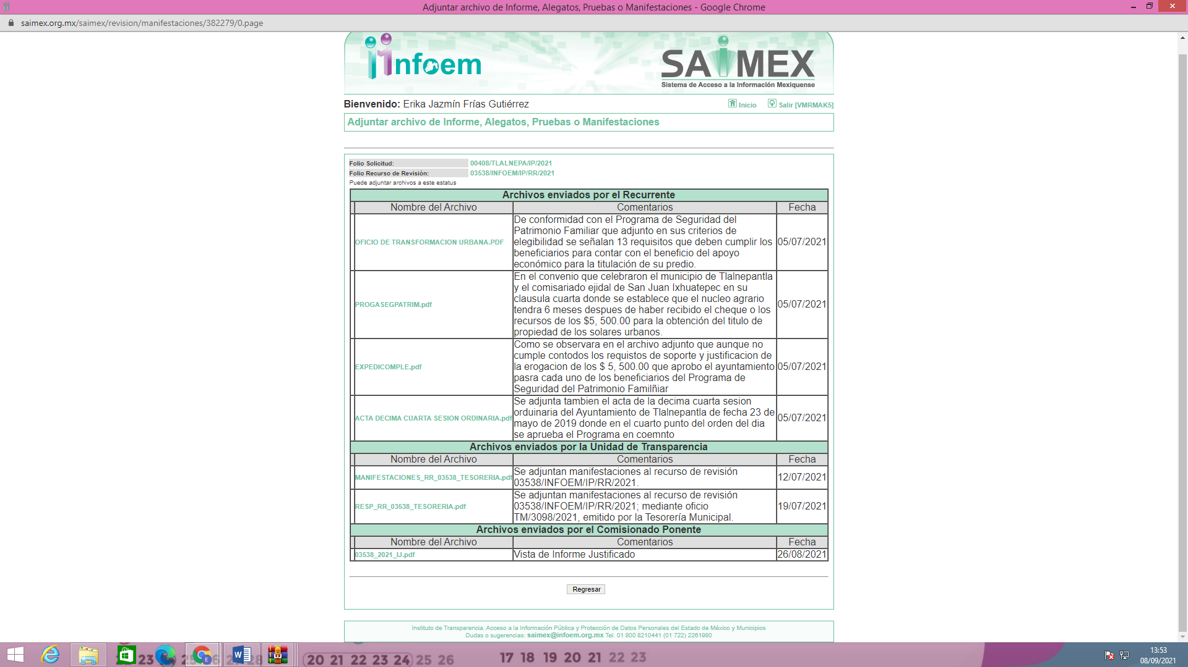

- Ahora bien, cabe señalar que el acuerdo de clasificación remitido en respuesta, no corresponde con la clasificación que se realizó de la información, es decir, que la respuesta primigenia respecto al acta de la cuarta sesión ordinaria, resulta incongruente; sobre dicha situación, el artículo 1.8, fracción IX, del Código Administrativo del Estado de México, establece que para que un acto administrativo tenga validez, deberá guardar congruencia con lo solicitado. Asimismo, resulta necesario traer por analogía, el Criterio 02/17, emitido por el Instituto Nacional de Transparencia, Acceso a la Información y Protección de Datos Personales, que señala lo siguiente:

“Congruencia y exhaustividad. Sus alcances para garantizar el derecho de acceso a la información. De conformidad con el artículo 3 de la Ley Federal de Procedimiento Administrativo, de aplicación supletoria a la Ley Federal de Transparencia y Acceso a la Información Pública, en términos de su artículo 7; todo acto administrativo debe cumplir con los principios de congruencia y exhaustividad. Para el efectivo ejercicio del derecho de acceso a la información, la congruencia implica que exista concordancia entre el requerimiento formulado por el particular y la respuesta proporcionada por el sujeto obligado; mientras que la exhaustividad significa que dicha respuesta se refiera expresamente a cada uno de los puntos solicitados. Por lo anterior, los sujetos obligados cumplirán con los principios de congruencia y exhaustividad, cuando las respuestas que emitan guarden una relación lógica con lo solicitado y atiendan de manera puntual y expresa, cada uno de los contenidos de información.”

- Del citado criterio, se desprende que todo acto administrativo debe apegarse al Principio de Congruencia, el cual implica que exista concordancia entre el requerimiento formulado y la respuesta entregada.

- Por otra parte, se logra vislumbrar que el ahora Recurrente, únicamente se inconformó porque varias de las pólizas de egresos o cheques no cumplen con lo señalado en el artículo 344 del Código Financiero del Estado de México y con a los Lineamientos de Control Financiero y Administrativo para las Entidades Fiscalizables Municipales del Estado de México; y no por la versión pública que se hace de los documentos, razón por la cual, no se hará pronunciamiento alguno de conformidad con el artículo 195 de la Ley de Transparencia y Acceso a la Información Pública del Estado de México y Municipios, con relación con el diverso 195, fracción IV, de Código de Procedimientos Administrativos del Estado de México, que establece que será improcedente el recurso contra los actos que se hayan consentido tácitamente, entendiéndose por estos cuando el agravio no se haya promovido en el plazo señalado para el efecto.

- De la misma manera resulta aplicable el criterio sostenido por el Poder Judicial de la Federación de rubro ACTOS CONSENTIDOS TÁCITAMENTE, Tesis VI.2o. J/21, emitida en la novena época, por el Segundo Tribunal Colegiado del Sexto Circuito, publicada en la Gaceta del Semanario Judicial de la Federación en agosto de 1995, página 291, número de registro 204707, del que se desprende que cuando no se reclaman los actos de autoridad en la vía y plazos establecidos en la Ley, se presume que el Particular está conforme con los mismos.

- Conforme a lo previo, en el caso de que el solicitante no haya manifestado su inconformidad en contra del acto en su totalidad o en cualquiera de sus partes, se tendrá por consentido al no haber realizado argumento alguno que formulara un agravio en su contra, por lo que, en la especie, se válida la respuesta respecto de los puntos no controvertidos y se arriba a la conclusión de que estos quedaron firmes.

- Asimismo, resulta relevante traer a colación el Criterio 01/20, emitido por el Instituto Nacional de Transparencia, Acceso a la Información y Protección de Datos Personales, que establece lo siguiente:

“Actos consentidos tácitamente. Improcedencia de su análisis. Si en su recurso de revisión, la persona recurrente no expresó inconformidad alguna con ciertas partes de la respuesta otorgada, se entienden tácitamente consentidas, por ende, no deben formar parte del estudio de fondo de la resolución que emite el Instituto.”

- Conforme al Criterio establecido, es improcedente entrar al análisis de las partes de la respuesta del Sujeto Obligado que no fueron impugnadas por el Recurrente; por lo que, en el presente caso, se tiene por consentida parte de la información proporcionada por el Ente Recurrido, en respuesta.

- Ahora bien, conforme con el artículo 50 de la Ley de Transparencia y Acceso a la Información Pública del Estado de México y Municipios, los sujetos obligados contarán con un área responsable para la atención a las solicitudes de información, a la que se le denominará Unidad de Transparencia, la cual, de acuerdo al artículo 50 de la Ley referida, tiene entre otras, la función de recibir, tramitar y dar respuesta a las solicitudes de acceso a la información, así como realizar, con efectividad, los trámites internos necesarios para la atención de las solicitudes.

- De acuerdo al artículo 162 de la Ley de Transparencia y Acceso a la Información Pública del Estado de México y Municipios, la unidades de transparencia deberán garantizar que las solicitudes de información se turnen a todas las áreas competentes que cuenten con la información o deban tenerla de acuerdo a sus facultades, competencias y funciones, con el objeto de que realicen la búsqueda exhaustiva y razonable de la información.

- En este caso, de las constancias que obran en el expediente electrónico SAIMEX, se realizó un requerimiento al servidor público habilitado y emitió respuesta el Tesorero Municipal, quien en este caso es el encargado de remitir dicha información al Órgano Superior de Fiscalización.

- Cabe señalar que la información del disco 5, de acuerdo a los Lineamientos para la entrega del Informe Mensual Municipal para el ejercicio fiscal 2020, contiene las imágenes digitalizadas, que refieren que todo registro contable y presupuestal deberá estar soportado con los documentos comprobatorios originales; se integran por las pólizas de ingresos, pólizas de diario, pólizas de egresos, pólizas de cheques y pólizas de cuentas por pagar, todos ellos con documentos comprobatorios.

- Así, atendiendo a las manifestaciones y los motivos de inconformidad del RECURRENTE, en el que manifestó que varias pólizas de egresos no cumplen con lo señalado en el artículo 344 del Código Financiero del Estado de México, cabe señalar que este órgano Garante no está facultado para determinar si la información que se remite al Órgano Superior de Fiscalización cumple con los requisitos establecidos para su entrega; además, es necesario señalar que éste Órgano Garante no está facultado para pronunciarse sobre la veracidad de la información que los Sujetos Obligados ponen a disposición de los solicitantes; situación que se aleja de las atribuciones de este Instituto máxime que al momento que ponen a disposición ésta, la misma tiene el carácter oficial y se presume veraz, tan es así que la misma queda registrada en el Sistema de Acceso a la Información Mexiquense (SAIMEX).
- Sirviendo de apoyo a lo anterior por analogía, el criterio 31-10 emitido por el ahora Instituto Nacional de Transparencia, Acceso a la Información y Protección de Datos Personales, que a la letra dice:
El Instituto Federal de Acceso a la Información y Protección de Datos no cuenta con facultades para pronunciarse respecto de la veracidad de los documentos proporcionados por los sujetos obligados. El Instituto Federal de Acceso a la Información y Protección de Datos es un órgano de la Administración Pública Federal con autonomía operativa, presupuestaria y de decisión, encargado de promover y difundir el ejercicio del derecho de acceso a la información; resolver sobre la negativa de las solicitudes de acceso a la información; y proteger los datos personales en poder de las dependencias y entidades. Sin embargo, no está facultado para pronunciarse sobre la veracidad de la información proporcionada por las autoridades en respuesta a las solicitudes de información que les presentan los particulares, en virtud de que en los artículos 49 y 50 de la Ley Federal de Transparencia y Acceso a la Información Pública Gubernamental no se prevé una causal que permita al Instituto Federal de Acceso a la Información y Protección de Datos conocer, vía recurso revisión, al respecto.
- Así mismo, la Ley de Transparencia y Acceso a la Información Pública del Estado de México y Municipios establece que la información pública generada, administrada o en posesión de los Sujetos Obligados en ejercicio de sus atribuciones, será accesible de manera permanente a cualquier persona, privilegiando el principio de máxima publicidad de la información, por lo que deberán apegarse en todo momento a los criterios de publicidad, veracidad, oportunidad entre otros, numeral en comento que a la letra señala;

Artículo 3.- La información pública generada, administrada o en posesión de los Sujetos Obligados en ejercicio de sus atribuciones, será accesible de manera permanente a cualquier persona, privilegiando el principio de máxima publicidad de la información. Los Sujetos Obligados deben poner en práctica, políticas y programas de acceso a la información que se apeguen a criterios de publicidad, veracidad, oportunidad, precisión y suficiencia en beneficio de los solicitantes.

- Numerales que compelen al SUJETO OBLIGADO a apegarse en todo momento a los criterios ya expuestos, imipidiendo a este Órgano Colegiado cuestionar la veracidad de la información.

- Por otro lado, dentro de la información entregada en respuesta por el SUJETO OBLIGADO, se aprecia que varios de estos documentos se exponen datos personales como nombre de particulares, firma de particulares, número de cédula profesional de particular, deducciones por pensión alimenticia y clave de elector, datos que por naturaleza son susceptibles de clasificarse como confidenciales.

- Por lo anterior, esta Ponencia Resolutora advierte que el actuar del SUJETO OBLIGADO, al entregar documentos con datos personales, fue negligente y descuidada, actualizando las causales de responsabilidad administrativa contenidas en las fracciones IV y V de la Ley de Transparencia y Acceso a la Información del Estado de México y Municipios, cuyo contenido es el siguiente:

“Artículo 222. Son causas de responsabilidad administrativa de los servidores públicos de los sujetos obligados, por incumplimiento de las obligaciones establecidas en la materia de la presente Ley, las siguientes:
(…)
IV. Entregar información clasificada como reservada;
V. Entregar información clasificada como confidencial fuera de los casos previstos por esta Ley;
(…)
(Énfasis añadido)

- De tal manera que la exhibición de los datos personales contenidos en los documentos entregados en respuesta a la solicitud de información 00408/TLALNEPA/IP/2021 muestran una total negligencia en el tratamiento de éstos por parte de sus responsables, así como el fehaciente incumplimiento del deber de confidencialidad derivado de su divulgación. Por lo que este Órgano Garante, en cumplimiento con el artículo 168 de la Ley de Protección de Datos Personales en Posesión de Sujetos Obligados del Estado de México y Municipios, dará vista al Órgano Interno de Control a efecto de que se inicie la investigación y sustanciación de las responsabilidades antes mencionadas.

- Por otro lado, no se pierde de vista que la exposición de los datos en comento trae como consecuencia a la particular una serie de responsabilidades y obligaciones para salvaguardar la información relativa a los datos personales que, por mera negligencia, le fue entregada.

- Por ello, esta Ponencia Resolutora hace del conocimiento de la RECURRENTE que ahora, por cuanto hace a la información relativa a los datos personales que descansan en su poder, deberá regir su actuar, uso y cuidado en estricta observancia de la Ley de Transparencia y Acceso a la Información Pública del Estado de México y Municipios, así como la Ley Federal de Protección de Datos Personales en Posesión de Particulares, para su adecuado resguardo.

- Así, una vez analizada la información remitida por el sujeto Obligado en respuesta, se concluye que las razones y motivos de inconformidad resultan infundados, por lo que este Órgano Garante determina CONFIRMAR la respuesta del SUJETO OBLIGADO.

- Por lo anteriormente expuesto y fundado, este ÓRGANO GARANTE emite los siguientes:

R E S O L U T I V O S

PRIMERO. Resultan infundadas las razones o motivos de inconformidad hechos valer en el recurso de revisión 03538/INFOEM/IP/RR/2021, en términos del Considerando CUARTO de la presente resolución.

SEGUNDO. Se CONFIRMA la respuesta emitida por la Ayuntamiento de Tlalnepantla de Baz a la solicitud 00408/TLALNEPA/IP/2021.

TERCERO. REMÍTASE, vía Sistema de Acceso a la Información Mexiquense (SAIMEX), la presente resolución al Titular de la Unidad de Transparencia del SUJETO OBLIGADO.

CUARTO. Notifíquese al RECURRENTE la presente resolución.

QUINTO. Se hace del conocimiento del RECURRENTE que, de conformidad con lo establecido en el artículo 196 de la Ley de Transparencia y Acceso a la Información Pública del Estado de México y Municipios, en caso de que considere que la resolución le cause algún perjuicio podrá impugnarla vía juicio de amparo en los términos de las leyes aplicables.

SEXTO. Gírese oficio al Titular de la Contraloría Interna y Órgano de Control y Vigilancia de este Instituto, de conformidad con el artículo 190 de la Ley de Transparencia y Acceso a la Información Pública del Estado de México y Municipios, a fin de que determine lo conducente en términos del Considerando CUARTO de la presente resolución.

ASÍ LO RESUELVE, POR UNANIMIDAD DE VOTOS, EL PLENO DEL INSTITUTO DE TRANSPARENCIA, ACCESO A LA INFORMACIÓN PÚBLICA Y PROTECCIÓN DE DATOS PERSONALES DEL ESTADO DE MÉXICO Y MUNICIPIOS, CONFORMADO POR LOS COMISIONADOS JOSÉ MARTÍNEZ VILCHIS, MARÍA DEL ROSARIO MEJÍA AYALA, SHARON CRISTINA MORALES MARTÍNEZ, LUIS GUSTAVO PARRA NORIEGA Y GUADALUPE RAMÍREZ PEÑA; EN LA TRIGÉSIMA SEGUNDA SESIÓN ORDINARIA CELEBRADA EL DÍA QUINCE DE SEPTIEMBRE DE DOS MIL VEINTIUNO, ANTE EL SECRETARIO TÉCNICO DEL PLENO, ALEXIS TAPIA RAMÍREZ.

